**Przypadki łamania zasad bezpieczeństwa biologicznego są głównym czynnikiem przyczyniającym się do powstawania ognisk chorób**

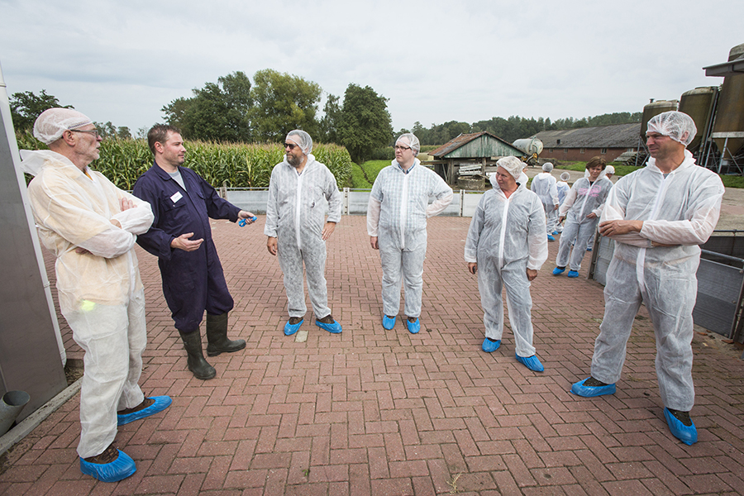

*Dewulf powiedział, że istnieją trzy złote zasady dotyczące wejścia i odnoszą się one do wszystkich osób wchodzących na teren zakładu: Należy używać obuwia i odzieży właściwej dla danego stada oraz myć ręce po wejściu*

**W intensywnej hodowli zwierząt gospodarskich, dobry system bezpieczeństwa biologicznego jest niezbędny, ponieważ potencjalnie szkodliwe choroby mogą wyrządzić ogromne szkody. Wdrożenie tych zasad nie jest trudne, wyzwaniem jest ich przestrzeganie, ponieważ czynnik ludzki stanowi największe ryzyko. Poultry World analizuje niektóre narzędzia, które mogą pomóc w podnoszeniu świadomości.**

Zdrowie Autor: Melanie Epp

W niedzielę 30 stycznia 2021 r. japońskie władze zarówno w prefekturze Chiba, jak i Miyazake potwierdziły przypadek wysoce zjadliwej grypy ptaków (HPAI). Było to siódme ognisko od grudnia 2020 roku dla fermy z siedzibą w Chiba i doprowadziło do uboju około 1,5 miliona ptaków. Według raportu w Japan Times, większość gospodarstw drobiarskich dotkniętych ptasią grypą od zeszłego roku może przypisać ogniska do błędów ludzkich, w tym niewystarczającej ochrony przed dzikimi ptakami i gryzoniami. Inspektorzy stwierdzili, że w 63% kurników pracujący tam ludzie nie podjęli wystarczających środków dezynfekcji. Niestety, to ludzkie zaniedbanie nie jest odosobnionym przypadkiem. Na całym świecie ogniska chorób są najczęściej spowodowane naruszeniem zasad bezpieczeństwa biologicznego i błędami ludzkimi.

**Stosowanie środków bezpieczeństwa biologicznego**

Środki bezpieczeństwa biologicznego mają na celu ochronę zwierząt przed infekcjami, ale aby były skuteczne, muszą być stosowane konsekwentnie. W badaniu przeprowadzonym w 2011 roku, naukowcy Manon Racicot, epidemiolog weterynaryjny z Canadian Food Inspection Agency i profesor Uniwersytetu w Montrealu, oraz Jean-Pierre Vaillancourt, profesor Uniwersytetu w Montrealu, wykorzystali kamery wideo do zbadania zgodności z zasadami bezpieczeństwa biologicznego na ośmiu fermach drobiu w Quebec w Kanadzie. Wyniki pokazały, że jest jeszcze wiele do zrobienia. Vaillancourt, który doradza rolnikom i kierownikom ferm w Kanadzie i innych krajach, w tym w Meksyku i Francji, powiedział, że niewiele się zmieniło. W badaniu z 2011 roku odnotowano 44 różne błędy, wiele z nich popełnianych wielokrotnie, podczas 883 wizyt 102 osób. Dwadzieścia siedem z 44 możliwych błędów (61,4%) dotyczyło wyznaczania obszaru, sześć - butów (13,6%), pięć - mycia rąk (11,4%), trzy - kombinezonów (6,8%), a trzy - dzienników (6,8%). Charakter i częstotliwość popełnianych błędów sugerowały brak zrozumienia środków bezpieczeństwa biologicznego. Edukacja była postrzegana jako środek prowadzący do poprawy sytuacji.

W drugim projekcie Racicot i Vaillancourt wykorzystali tagi RFID, podobne do tych używanych w szpitalach przez pracowników służby zdrowia, do monitorowania przestrzegania przepisów na fermie niosek zatrudniającej ośmiu pracowników w Kanadzie. Znaczniki zostały umieszczone w butach pracowników, jak również w butach rolniczych. Gdy osobiste obuwie pracownika wchodziło do strefy czystej w oborze, system generował sygnał dźwiękowy. Vaillancourt wyjaśnił w niedawnym wywiadzie, że ten sam system był używany do ostrzegania pracowników, gdy nie używali środka do dezynfekcji rąk. Buty są głównym źródłem skażenia, powiedział. W badaniu, w którym użyto zmodyfikowanych bakterii świecących w ciemności, nieczyste buty rozprowadziły bakterie 10 metrów od miejsca wejścia. W przeciwieństwie do powszechnego myślenia, buty nie stawały się czystsze, gdy pracownik przechodził z jednej strony stodoły na drugą, powiedział Vaillancourt.

Po rozprzestrzenieniu się w gospodarstwie, nie potrzeba wiele, aby patogen rozprzestrzenił się dalej z jednego gospodarstwa na drugie. Podczas pracy z producentami we Francji, Vaillancourt zwrócił uwagę na kwestię zbierania tusz przez przemysł utylizacyjny, gdzie w jednym przypadku, zbieracz odwiedził aż 44 gospodarstwa w ciągu jednego dnia. Vaillancourt powiedział, że rozprzestrzenianie się może nastąpić szybko, a kiedy czas reakcji jest powolny - we Francji minęło osiem dni zanim branża zareagowała - skażenie może stać się również powszechne.

Bezpieczeństwo biologiczne jest zaprojektowane tak, aby radzić sobie z endemicznymi warunkami, w tym HPAI, powiedział Vaillancourt. "Ale kiedy mamy do czynienia z przypadkiem poważnego stanu, jak ten, normalne bezpieczeństwo biologiczne nie będzie wystarczające", powiedział. "Musisz być w stanie reagować szybko, musisz być w stanie komunikować się z właściwymi ludźmi natychmiast, i musisz mieć przemysł przygotowany do uboju ptaków, nawet zanim rząd zdecyduje, że jest to konieczne".

**Szybszy czas reakcji**

Nowa kanadyjska technologia ograniczania rozprzestrzeniania się chorób może nie tylko poprawić bezpieczeństwo biologiczne w gospodarstwie, ale także skrócić czas reakcji. Innowacyjna platforma, zwana Farm Health Guardian, szybko i dokładnie śledzi w czasie rzeczywistym i zatrzymuje rozprzestrzenianie się choroby w ciągu kilku minut od otrzymania raportu o objawach choroby. Technologia ta może zmienić przebieg choroby, jeśli zostanie szeroko przyjęta przez przemysł i jego partnerów. Farm Health Guardian wykorzystuje wiele technologii - geofencing, smartfony i GPS - do śledzenia i rejestrowania ruchu pracowników, gości i pojazdów w zakładach produkcyjnych i poza nimi w czasie rzeczywistym. Różne technologie komunikują się z aplikacją i zapewniają bezdotykową cyfrową kontrolę wstępną, odprawę bez użycia papieru, paszportowanie pojazdów i śledzenie GPS.

Tim Nelson, założyciel i prezes Be Seen Be Safe Ltd. oraz twórca Farm Health Guardian, powiedział, że narzędzie do śledzenia oferuje wiele korzyści. Jest bezdotykowe, co eliminuje ryzyko przenoszenia przez ręce. W przypadku wybuchu epidemii, czas reakcji nie jest spowolniony przez nieczytelność dzienników odwiedzin spowodowaną złym charakterem pisma, a ponadto jest on szybki i łatwy w użyciu dla odwiedzających. Kiedy osoba z sieci zbliża się do gospodarstwa, pytania są wysyłane bezpośrednio na jej telefon. Pytania mogą dotyczyć wszystkiego, od tego czy gość jest chory, czy nie, czy odwiedził inne gospodarstwo w ciągu ostatnich kilku dni lub czy ostatnio podróżował za granicę. Jeśli gość nie spełnia wszystkich protokołów, otrzymuje wiadomość, że odmówiono mu wjazdu. Ta sama wiadomość jest wysyłana do administratora systemu i zarządcy obory. System działa również w sytuacjach drive-on drive-off, ponieważ pamięta, gdzie gość był wcześniej i kiedy. Odmowa może być oczywiście anulowana według uznania administratora.

Podczas fazy prób i rozwoju Nelson otrzymał cenne uwagi od sektora drobiarskiego w kanadyjskiej Albercie. Wielu rolników, jak powiedział, denerwowało się, że są śledzeni. Dzięki tym opiniom opracowano również cyfrową opcję odprawy ręcznej. Opcja ręczna nie opiera się na współrzędnych GPS, ale rejestruje jedynie szczegóły wejścia. Kanadyjscy rolnicy obawiali się również, że zostaną obarczeni winą za przeniesienie choroby na ich farmę. Ale Nelson powiedział, że jedynymi osobami, które wiedziałyby o problemie są ludzie, którzy są lub mogą być dotknięci chorobą.

W idealnym świecie sieć obejmowałaby wszystkich poruszających się graczy, w tym producentów, dostawców paszy, ekipy odławiające, zbieraczy jaj, wozicieli obornika, czyścicieli obór, firmy utylizacyjne i weterynarzy. Jeśli ktoś w sieci zostanie dotknięty chorobą, w ciągu zaledwie kilku minut system może zobaczyć, gdzie goście poszli przed i po punkcie krytycznym. Może oznaczyć ostrzeżenia i ostrzec innych w sieci, jak również. Ręczna metoda śledzenia zajęłaby 4-5 dni, powiedział Nelson. Tego lata, Farm Health Guardian zidentyfikował punkt, w którym choroba wybuchła na kanadyjskiej farmie świń w mniej niż dziesięć minut. Gospodarstwo, o którym mowa, zostało zamknięte w ciągu 60 minut. "Więc to oszczędza pieniądze, to jest sprawdzone i działa bardzo szybko", powiedział Nelson.

**Wynik średni** Podczas gdy system ostrzegania, taki jak Farm Health Guardian, oferuje doskonałe rozwiązanie w przypadku pojawienia się ogniska choroby, prawdziwym celem producentów jest zapobieganie. W Belgii, naukowiec z Uniwersytetu w Gandawie, Jeroen Dewulf, opracował Biocheck, system, który pomaga producentom na całym świecie poprawić bezpieczeństwo biologiczne w gospodarstwie. Po udzieleniu odpowiedzi na serię pytań dotyczących bezpieczeństwa biologicznego w gospodarstwie, uczestnicy otrzymują wynik i raport, który pokazuje, gdzie mogą dokonać ulepszeń. W Belgii rolnicy otrzymali średnio 68% punktów w kategorii "goście i pracownicy gospodarstw". Oznacza to, że środki zostały podjęte, ale jest jeszcze sporo miejsca na poprawę. Dewulf powiedział, że istnieją trzy złote zasady dotyczące wejścia i odnoszą się one do wszystkich osób wchodzących na teren zakładu: Należy używać obuwia i odzieży charakterystycznej dla danego stada oraz myć ręce po wejściu. Wyniki badania Biocheck pokazują, że 74% belgijskich ferm stosuje obuwie specyficzne dla stada, a 65% posiada wanny dezynfekujące przy wejściu do boksów dla obuwia. W 59% przypadków stosuje się specyficzną dla stada odzież, taką jak kombinezony. "Jest dość oczywiste, że ubrania mogą przenosić czynniki zakaźne i dlatego konieczne jest, aby zmienić ubranie po wejściu do obory lub stodoły, lub przynajmniej założyć kombinezon" - powiedział Dewulf. "Te środki są dość łatwe do wdrożenia".

Statystyki Biocheck pokazują, że średnio 65% osób odwiedzających belgijskie fermy brojlerów myje ręce przed wejściem. Mimo, że nie jest to zła liczba, ręce mogą przenosić patogeny i jest to parametr dość łatwy do kontrolowania. Dane Biocheck pokazują, że tylko 42% ferm posiada centralną śluzę higieniczną, czyli miejsce do zmiany odzieży, a na fermach z wieloma budynkami mieszkalnymi tylko 61% posiada oddzielną śluzę higieniczną dla każdego kurnika, powiedział Dewulf. "Co więcej, w śluzach higienicznych, które są obecne, bardzo często nie ma wyraźnego podziału na obszar 'czysty' i 'brudny'," dodał. Wyniki te wydają się być jeszcze gorsze na belgijskich fermach niosek. Odzież dostosowana do potrzeb stada otrzymała ocenę 54%, a obuwie dostosowane do potrzeb stada otrzymało ocenę 57%. Higiena rąk została oceniona na 58%.

**Planowanie awaryjne**

Posiadanie planu awaryjnego może złagodzić stres związany z pojawieniem się ognisk choroby. Brytyjska firma Livetec Systems oferuje takie usługi, pomagając partnerom w opracowaniu planu zarządzania, który wspiera rolników w przypadku wystąpienia ogniska choroby. Firma oferuje również sprzęt do humanitarnego uboju i rozwiązania szkoleniowe. W ostatnim wywiadzie, dyrektor techniczny Julian Sparrey udzielił następujących wskazówek dotyczących poprawy bezpieczeństwa biologicznego w gospodarstwie w okresach wysokiego ryzyka. Powiedział, że zazwyczaj problemem są ludzie. Podczas okresów wysokiego ryzyka, producenci powinni ograniczyć liczbę osób odwiedzających fermę. Ci, którzy muszą przyjechać - na przykład ciężarówki z jajami i paszą - powinni parkować daleko od głównego budynku kurnika. Rolnicy, powiedział Sparrey, powinni zapewnić odwiedzającym miejsce, w którym będą mogli zmienić odzież i obuwie przed wejściem na fermę. Wszyscy odwiedzający powinni być rejestrowani, łącznie z pracownikami zatrudnionymi w niepełnym wymiarze godzin. Kosze na padłe ptaki powinny być umieszczone na obrzeżach gospodarstwa. Pojazdy, które zbierają martwe ptaki nigdy nie powinny wjeżdżać na teren fermy, szczególnie podczas epidemii. Jeśli pojazd wjedzie na fermę, producenci muszą po nim posprzątać, powiedział Sparrey. Posiadanie betonowego miejsca parkingowego w pobliżu silosu na paszę jest idealne do dokładnego czyszczenia. Jeśli dojdzie do wybuchu epidemii, inspektorzy rządowi przyjadą do gospodarstwa, aby wypełnić 40-stronicowy kwestionariusz. Powoduje to wiele niepokoju i zazwyczaj wymaga wielu kolejnych telefonów. Niekończące się rozmowy telefoniczne nie dają rolnikom spać w nocy, powiedział Sparrey. Aby przygotować rolników, Livetec Systems przeprowadza ich przez proces tworzenia dokumentu przed wystąpieniem zdarzenia. W ten sposób papierowa robota jest już przygotowana na wizytę inspektorów w gospodarstwie. Sparrey radzi producentom, aby przechowywali dokumentację cyfrową poza gospodarstwem, najlepiej poza obszarami biologicznie zabezpieczonymi. W przypadku wybuchu epidemii Livetec Systems będzie pośredniczył między rządem a rolnikiem. Zarządza również dowodami czyszczenia i ponownej certyfikacji w celu ponownego otwarcia. "Możemy nie być w stanie zatrzymać choroby, ale możemy zmniejszyć wpływ na poszczególnych rolników, ponieważ jest to wyniszczające" - powiedział Sparrey. "Rolnicy nie produkują ptaków, które mają być zabite w gospodarstwie. Nie lubią, gdy coś takiego się dzieje i wszystko, co możemy zrobić, aby temu zapobiec lub sprawić, że proces będzie przebiegał nieco sprawniej, wtedy jest to dobre."

Tłumaczenie PZZHiPD

***FINANSOWANE Z FUNDUSZU PROMOCJI MIĘSA DROBIOWEGO***